本プレス、情報解禁日時2019年4月23日18時



20190423カーストヘヴン ゲーム提供開始

=====タイトル

大人気スクールカーストBL漫画「カーストヘヴン」（緒川千世 著）のスマートフォン向けゲームをテンエイティーラボが提供開始！同時にレアガチャを配信開始！

=====本文

報道関係者各位
プレスリリース

2019年4月23日
テンエイティーラボ株式会社

テンエイティーラボ株式会社（本社：大阪府大阪市淀川区、代表取締役：小川邦弘）は、株式会社リブレ（本社：東京都新宿区、代表取締役：太田歳子）にて刊行中の緒川千世 著「カーストヘヴン」のスマートフォン向けゲームの提供を開始し、レアなガチャの提供を開始しました。
ゲームは株式会社サイバーエージェント（本社：東京都渋谷区、代表取締役：藤田晋）が運営するスマートフォン向けゲームプラットフォーム「Ameba」での配信となります。

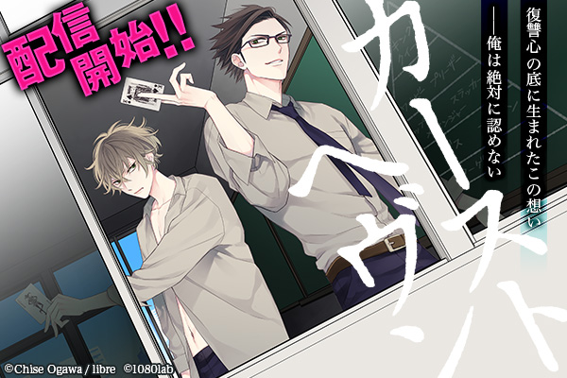

■ゲームURL
ゲームはお使いのスマートフォンのブラウザで、以下のURLにアクセスするとプレイできます。
http://caste-heaven-game.com/g/



※ゲームのプレイにはAmebaへの登録が必要となります。

■「カーストヘヴン」について

『カーストヘヴン』は、刊行作品累計40万部を誇る緒川千世によるボーイズラブ漫画。日本国内のみならず海外の読者にも支持され、2015年には台湾、2018年には中国でのサイン会で盛況を収めた。株式会社リブレにて刊行中の雑誌「マガジンビーボーイ」にて連載中。
キャッチフレーズは「スクールカーストBL」
2016年10月にドラマCD「カーストヘヴン」が、2017年3月にはドラマCD「カーストヘヴン２」をリリース。
またシリーズ第3弾となるドラマCD「カーストヘヴン３」の発売も決定している。

※以下全て株式会社リブレより刊行中
緒川千世「カーストヘヴン」
緒川千世「カーストヘヴン２」
緒川千世「カーストヘヴン３」
緒川千世「カーストヘヴン４」
（2019年4月現在）

・原作マンガ公式ホームページ

https://www.b-boy.jp/special/caste_heaven/

■ゲームイメージ

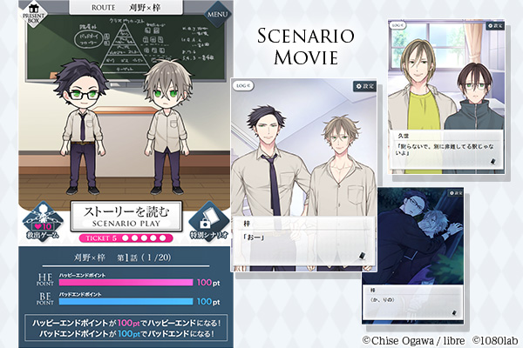

■提供ストーリー

緒川千世先生監修のもとに制作した原作に沿った本編を提供！
【刈野×梓ルート】【久世×あつむルート】の2ルートを提供！

ゲームだけのオリジナルシナリオももりだくさん！ 林間学校で梓が狙われる！？

本編中に発生するボーナスシナリオは緒川千世先生原案のオリジナルストーリー！

シナリオ中には『選択肢』が発生し、あなたの選択によってキャラクターの反応も変化。

選択肢で上がるパラメータによって、3種類のエンディングを読むことができます。

・あらすじ

【刈野×梓ルート】
かつてはキング、今は最底辺の梓。
自分を王座から引き摺り下ろした刈野に復讐を試みるが……

【久世×あつむルート】
「昔飼っていたウサギに似ている」と言われ、久世に甘やかされる日々。
やがて亀裂が生じ……。

■登場人物



・梓 裕也(あずさ ゆうや) cv：内田雄馬
カースト：キング⇒ターゲット
学年・クラス：2年1組
母子家庭。
自分は絶対「搾取される側」にはならないと心に誓っている。
同情されるのが大嫌い。

・刈野 滉平(かりの こうへい) cv：小野友樹
カースト：ワナビー⇒キング
学年・クラス：2年1組
大臣の息子で将来が約束されている。
学生生活は単なる暇つぶし。
屈辱を受けて怒りに燃える梓の顔が好物。

・日下部 鐘(くさかべ あつむ) cv：村瀬 歩
カースト：ターゲット⇒ジャック
学年・クラス：2年1組
子供の頃から引っ込み思案で典型的ないじめられっ子タイプ。
王子様みたいな久世に憧れを抱いていた。

・久世 那月(くぜ なつき) cv：佐藤拓也
カースト：ジャック⇒プレップス
学年・クラス：2年1組
育ちが良く人望があり容姿も優れているので、当然モテる。
あつむに昔可愛がっていた子ウサギを重ねている。

・巽 耀一郎(たつみ よういちろう) cv：榎木淳弥
カースト：プレップス⇒バッドボーイ
学年・クラス：3年2組
刈野の異母兄でお目付け役。
世間知らずの母親と自分の居場所確保のため「良い子」を演じ続けてきた。

・仙崎 鴨(せんざき かも) cv：古川 慎
カースト：バッドボーイ⇒バッドボーイ
学年・クラス：3年2組
周囲の人間は皆関わりたくないと遠巻きに見ている、エキセントリックな男。
「打算」や「協調」を疎んでいる。

■みどころ

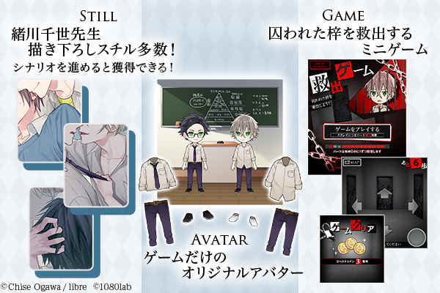

・緒川千世先生 描き下ろしスチル＆人物立ち絵イラスト提供！

・ボーナスシナリオは緒川千世先生原案のオリジナルストーリー！

・パートボイス付きシナリオ

・かわいいアバターを自由に着せ替えが可能！

・刈野が梓を救出するミニゲームもプレイできる！

■レアガチャ

ゲーム配信と同時にレアガチャを配信！
ここでしか手に入らない、緒川先生原案のレアシナリオやオリジナルボイス入り素材を配信！

◇キングダムガチャ
王様の衣装やピエロの衣装、宮殿の背景など、西洋モチーフのアバターが手に入るガチャとなります。

[SR]シナリオ(刈野×梓)
特別教室で雨に濡れ怪我をした梓を見つけた刈野。それを見た刈野は…
原作にもあった、傷ついた梓と刈野のシーンの刈野視点のシナリオとなります。

◇主従ガチャ 刈野×梓ver
黒のコートセットやコンクリートの部屋など、カーストヘヴン原作のイラストを元にした
アバター素材を獲得できるガチャとなっております。

[SR]ボイス『愛玩犬』（刈野×梓）
梓が○になれば、遊んでやると言われて…
※刈野×梓の掛け合いボイスとなります。

◇主従ガチャ 久世×あつむver
執事の衣装や英国紳士の衣装などバロック調のオシャレな世界を再現できる
アバターが手に入るガチャになります。

[SR]シナリオ(久世×あつむ)
恋人同士になったあつむと久世。放課後、二人で遊びに行くことになり…
久世視点で描かれたオリジナルシーンのシナリオになります。

◇ティータイムガチャ
スイーツ制服や帽子、パンケーキなどティータイムに関するアバターを手に入れることができます。
あつむの照れ顔など表情アバターも獲得できます。

[SR]ボイス『あつむの願望』（あつむ）
ターゲットのあつむ。もしターゲットから抜け出せたなら…
※あつむの独白ボイスとなります。

◇私服ガチャ
前開けパーカーやダメージジーンズ、チノパンなど
高校生が着そうな私服アバターを獲得できるガチャとなります。

[SR]ボイス『ショッピング』（刈野×梓）
梓が服を買っていると、そこに刈野がやってきて…
※刈野×梓の掛け合いボイスとなります。

■ゲーム詳細

・ゲーム名：カーストヘヴン

・ゲームジャンル：恋愛シミュレーションゲーム（BL）

・配信プラットフォーム：Amebaゲーム

・対応端末：スマートフォン iOS7以上、AndroidOS4以上の端末
・ゲームプレイURL： http://caste-heaven-game.com/g/

・ゲーム公式HP： http://caste-heaven-game.com/

・ゲーム公式twitter： http://twitter.com/caste_heaven_g

■会社概要

会社名 ：テンエイティーラボ株式会社
所在地 ：大阪府大阪市淀川区西中島6-9-20新大阪GHビル7F
設立 ：2018年9月13日
代表 ：代表取締役 小川 邦弘
事業内容：ゲーム制作事業
URL ： http://1080lab.com/

■本件に関するお問い合わせ先
テンエイティーラボ株式会社 ゲーム事業部
TEL ： 06-6195-7623
Mail： info@1080lab.com

